CENTRO EDUCACIONAL
FERNANDO DE ARAGON
ENGLISH DEPARTMENT
Claudia Fernández

REVIEW & WORKSHEET

Name:
Grade: 7th _____

OA Nº | OA 9: Comprensión Lectora  OA14: Expresión Escrita

INSTRUCCIONES PARA EL DESARROLLO DE LA GUIA. | -Lee atentamente cada una de las instrucciones dadas para cada Ítem.  -Desarrolla las actividades de forma completa siguiendo modelo e instrucciones a seguir.  -Apóyate en links y sitios sugeridos para mejorar tu trabajo y aclarar posibles dudas.  -Esta guía está destinada para que la puedas realizar en 2 clases pedagógicas.

PUNTAJE TOTAL  GUÍA | 24 PUNTOS / OBTENIDO:_________________

Lectura 1

3.- - Practicaremos Comprensión Lectora y Expresión Escrita, a través del texto: “Don’t be late”, relacionado con la rutina de Paul, un hombre que siempre llega atrasado a todo. Para facilitar tu comprensión lectora, utiliza el vocabulario dado a continuación:

Wake (s) up: despertar  Get(s) up: levantarse  Late: tarde, atrasado  Always: siempre  Fast: rápido  Too: demasiado  Leave: irse, marcharse  Turn(s) off: apagar  Shave(s): afeitar  Get (s) dressed : vestirse | Hurry: apurarse  Go(es) out to : ir a  Drive(s): manejar, conducer  Slow(s) Down: disminuir la velocidad  See(s): ver  Give : dar, otorgar  Ticket : un parte, una multa  Ask(s): preguntar  Earlier : más temprano  Next time: la próxima vez

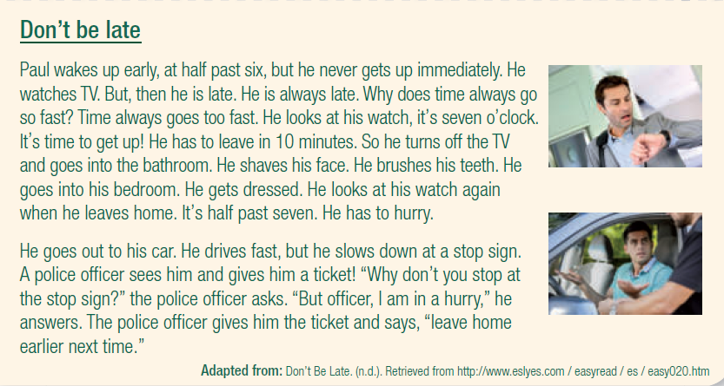
1.- Encierre en un círculo, una de las tres alternativas dadas para dar respuesta a las preguntas del texto leído, guíese por el ejemplo dado. (2 ptos. cada respuesta correcta, 14 puntos en total)

1. - What’s the name of the text?  a)Paul  b)My life  c) Don’t be late | 2. - What time does he look at his watch?  a) At three o’clock  b) At five o’clock  c)At seven o’clock
3. - What time does Paul wake up?  a) At six o’clock  b) At a quarter to six  c) At half past six | 4. - What time does he get up?  a) At seven o’clock  b) At six o’ clock  c) At eight o’clock
5. -What time does he leave home?  a) At a quarter to seven  b) At seven o’clock  c) At half past seven | 6. - Who does give him a ticket?  a) A police officer  b) A friend  c) His boss
7. - Does he stop at the stop sign?  a) Yes, he does  b) No, he doesn’t  c) I don’t know | 8. - What does the police officer say?  a) ‘ Have a good day’  b) ‘I’m in a hurry’  c) ‘Leave home earlier next time’

Lectura 2

A continuación, practicaremos Comprensión Lectora y Expresión Escrita, a través del texto: “Habitat”, relacionado con los diferentes climas, flora y fauna de distintas partes del mundo. Para facilitar la comprensión lectora, utilice el vocabulario dado a continuación:

Environment: medio ambiente  Live: vivir  Dictated: determinado, mandado  Deserts: desiertos  Rainforests: selvas  Where: donde  Find: encontrar  Dry : seco  Few: pocas  There are: hay, existen  Cold: frío (a), hacer frío  Nights: noches | May: puede que  Appear : parecer que  Closer: más cercana  Can: puede  High: alta, gran  Wet: húmedo  Warm: caluroso  Rain(s): llover  A lot of: mucho, un montón  Low: bajas  Less: menos  Both: ambos
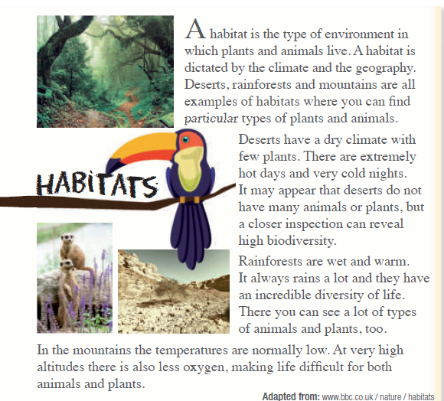

2.- Seleccione la alternativa correcta como respuesta a cada pregunta, de acuerdo al texto leído. (2 ptos. por cada respuesta correcta, 10 puntos en total)

1. - What are deserts, rainforests and mountains?
  - They are types of natural habitats.
  - They are types of cities.
  - They are types of American places.

2.-What does every habitat have?
a)They have many trees.
b) They have specific types of animals and plants.
c) They have specific rivers.

3.-Are there hot days and very cold nights in the deserts?
a) Yes, there are.
  - No, there aren´t.
  - I don´t know.

4. - How is the climate in the rainforests?

a) Cold and dry
b) Dry and Hot
c) Wet and Warm

5. - How is the temperature in the mountains?
a) Low
b) High
c) Temperate

Si tienes duda en el vocabulario puedes usar https://www.wordreference.com/es/
O el traductor de Google para completar tus ideas y entender mejor el contenido de la actividad https://www.google.com/search?q=traductor+google&oq=traductor+google&aqs=chrome..69i57j0l6.4217j0j8&sourceid=chrome&ie=UTF-8

